Come collegare questa sonda (tp014) con ingresso pulse di un Def Td5 ad un terratrip 1. Visto che nelle istruzioni si accenna solo al 202-303-404, ho pensato di condividere lo schema corretto…

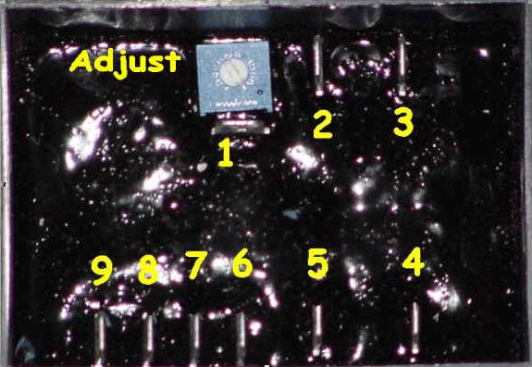

1: mettere in corto con 2
2: vedi sopra
3: -12V
4: vuoto
5: sonda pulse del contaKm
6: P+ del Terratrip 1
7: P- del Terratrip 1
8: vuoto
9: +12V
Adjust: ruotare tutto a dx

Luca Miotto

